Насекомые
Задания для детей 4-6 лет

1. Раскрасить насекомых .
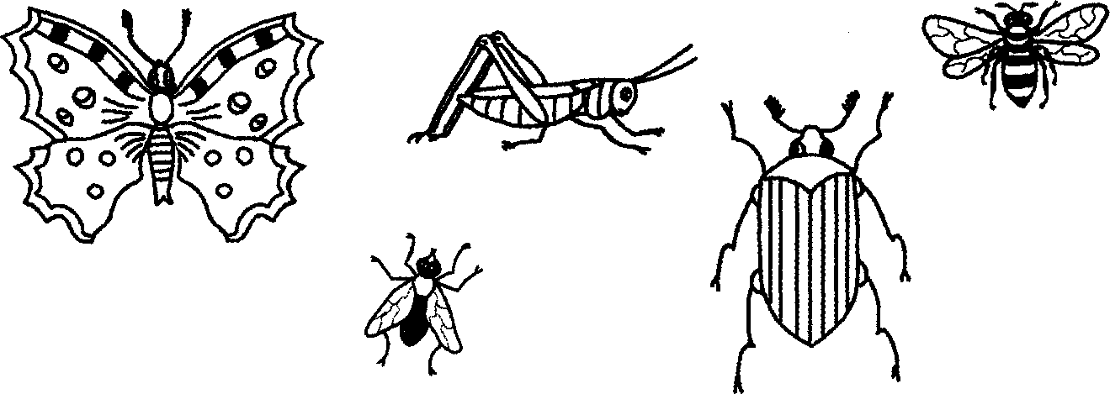
- Покажи и назови, кто нарисован на картинках.
- Запомни! Это насекомые.
- Покажни и назови части тела насекомых (тело, голова, усики, крылья, лапки).
- Покажи н назови насекомых во множественном числе.
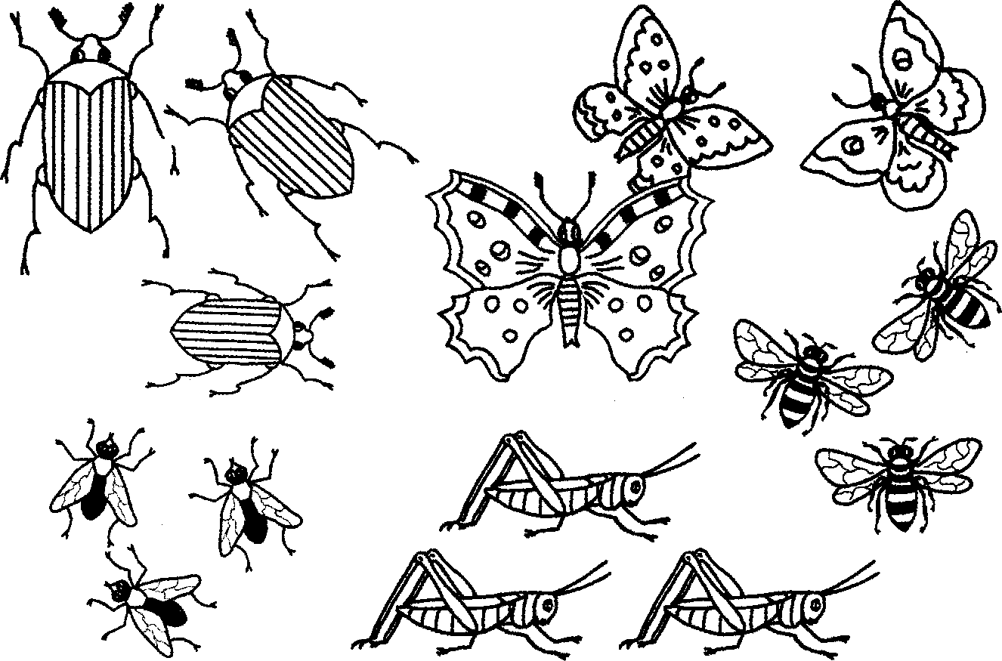

6. Подберн слово и составь предложение по образцу:
- Муха летает. Мухн летают.
- Жук ползет. Жуки ....
- Пчела ... . Пчелы ... .
- Кузнечик .... Кузнечики ....
- Бабочка .... Бабочки ....
Словарик: летает, порхает, кружится, сидит, ползет, прыгает, жужжит, жалит, стрекочет.
7.Раскрась картннки.

8.Рассмотри картинки и скажи:
9. Выучи:
- Где сидит бабочка?
- Куда летит стрекоза?
- Откуда отлетела муха?
- Где кружится бабочка?
- Где летает пчела?
- Где сидит муха?
- Где ползет божья коровка?
- Где сидит кузнечик?
- Куда подползает гусеница?
- Где ползет жук?
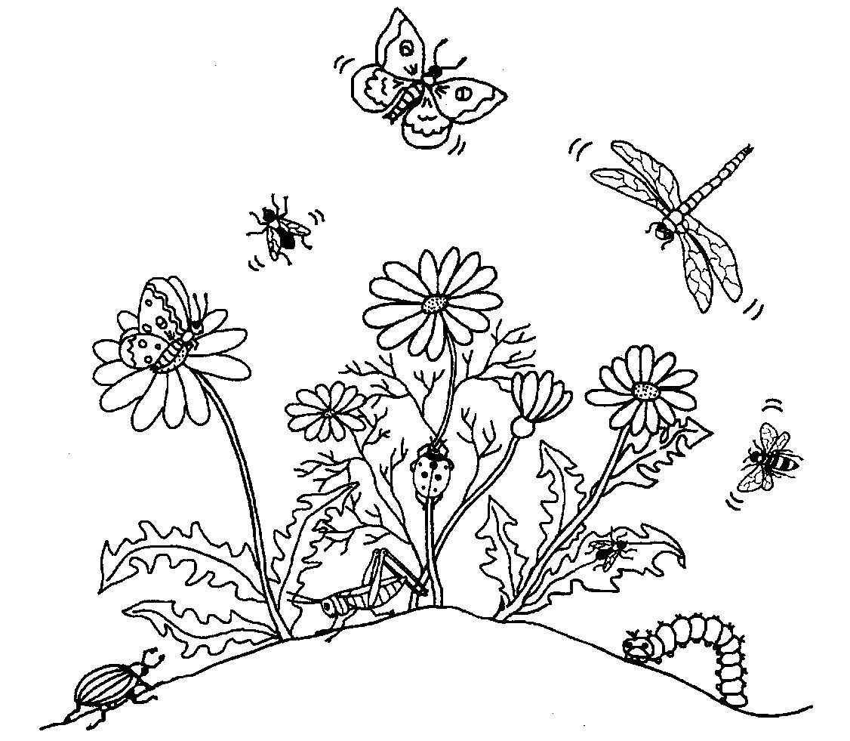

Я нашел (-ла) себе жука
На большой ромашке.
Не хочу держать в руке,
Пусть сидит в кармашке.
Лапок шесть, а глаза два,
Трещинка на спннке.
Вот хорошая трава,
На, поешь травинки.

Задания для детей 6-7 лет

- Рассмотреть вместе с ребенком картинки. Вспомнить с ним названия насекомых. Попросить показать части тела насекомых (голова, усики, хоботок, жало, глаза, брюшко, крылышки, лапки).
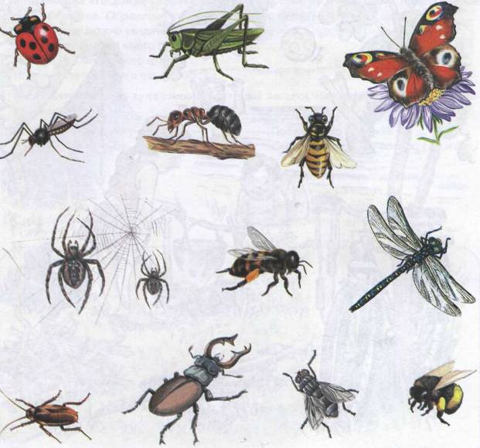

2.Упражнение «Назови ласково».

Паук — паучок
Комар — ... Таракан — ... Пчела — ...
Стрекоза — ... Жук — ... Муха — ...

- Упражнение «Считай и называй». Соедини линиями насекомых одного вида с кружками соответствующего цвета. Посчитай насекомых (запиши в кружок цифру или обозначь количество точками).

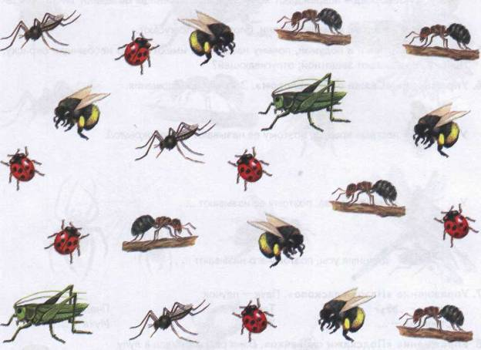

- Рассмотри картинки и составь предложения. Образец: Паутина висит между веток.

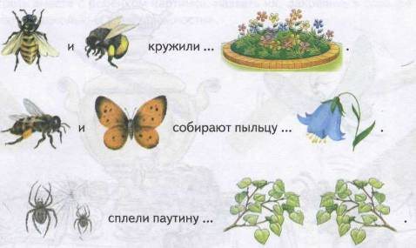

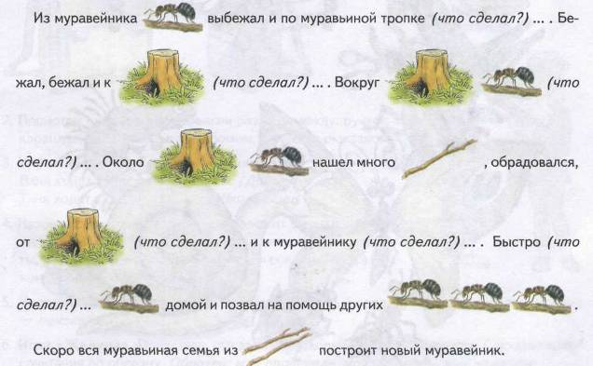
5.Упражнение «Приключения муравья». Слушай предложения и вставляй по ходу пропущенные слова-картинки (текст читает взрослый).

7. Какую бабочку поймает девочка? Раскрась картинку.

6.. Какую бабочку поймает девочка? Раскрась картинку.
